PODALJŠANO BIVANJE OPB7,
učiteljica Monika Ferenc

Pozdravljeni starši in učenci 3. a razreda. Pošiljam vam navodila za sprostitvene igre in usmerjen prosti čas doma, v času podaljšanega bivanja, za ponedeljek 16.3. in torek 17.3.
Lotite se zanimive igrice z vzorčki:

- Interaktivna igra z vzorčki: http://toytheater.com/shape-pattern/
(klikni na gumbek Start, ko vidiš superheroja v rumenem, z levim klikom zagrabi pravilni lik spodaj in ga prenesi navzgor tako, da zapolniš manjkajoče dele v vrstici, po kateri teče superheroj.)

- KATERI PROSTOR JE NA SLIKI? OPIŠI GA:
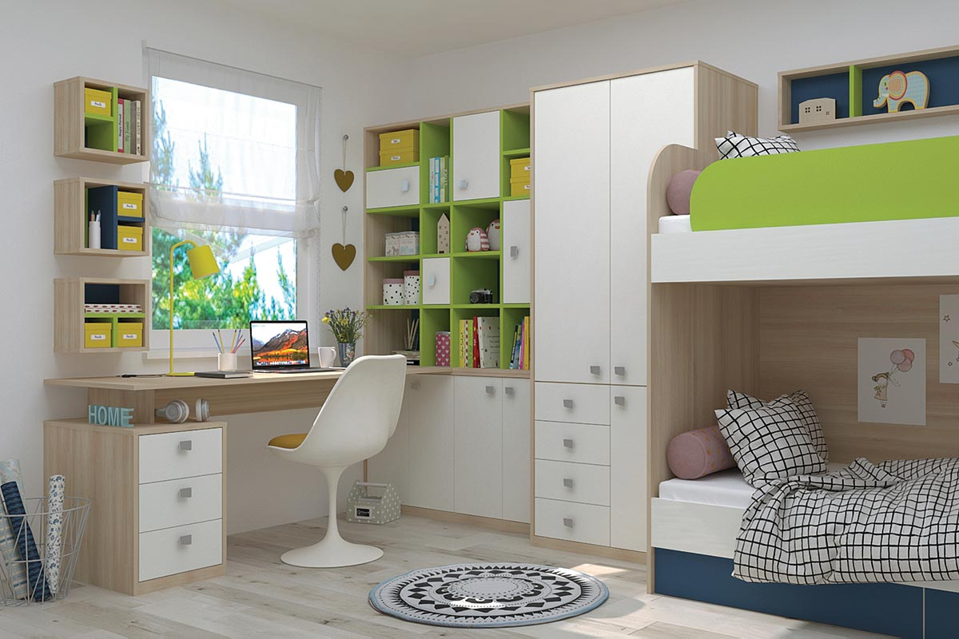

Odgovor:

- Napiši, kateri prostor je opisan:

V tem prostoru jemo zajtrk, kosilo in večerjo. Pogosto ga uporabljamo tudi takrat, kadar pride kdo na obisk. V tem prostoru ne kuhamo.
Odgovor:

- NADPOMENKE IN PODPOMENKE

POVEŽI:

januar MESECI december
sreda nedelja
april maj
torek DNEVI V TEDNU četrtek
oktober februar

- Poslušajte pesmico o Piki nogavički, ki se jo lahko tudi naučite:
https://www.youtube.com/watch?v=6wlS2BdPoFk&list=PL433F08091C027DA2&index=

- Pobarvanka:

